Kulluğunu Unutanların Geldiği Nokta -2
Bir önceki yazımızda Allah Azze ve Celle’nin vermiş olduğu vazifeyi unutup şeytana teslim olanların, insanlığın tiksindiği noktaya geldiklerini örneklerle anlatmaya başlamıştık. Kaldığımız yerden devam ediyoruz.
1. Dilini kulaklarını, kaşlarını değiştirerek vücudunu kertenkeleye benzeten Erik Sprague, vücudunda boyanın bulunmadığını, hepsinin dövme olduğunu bizzat kendisi açıkladı. Küçüklüğünden beri kertenkelelere âşık olduğunu söyleyen Erik Sprague, kendini bir kertenkeleye benzetmek için onlarca modifikasyon geçirdi. Hayatının 800 saatini dövme yaptırarak geçiren Erik ayrıca kaş bölgesine dolgu, diş keskinleştirme ve dil yarma operasyonları da geçirdi.

2. Fransa'da üvey annesiyle evlenmek isteyen adama mahkemeden izin çıkınca çiftin düğünü gerçekleşti. 45 yaşındaki Eric Holder, babasının eski eşi 48 yaşındaki Elizabeth Lorentz ile evlendi. Damadın babası da düğüne davet edildi.

3. İngiliz Elaine Davidson, Guinness Rekorlar kitabına 2000 yılında 462 piercing ile girdi ve yıllar ilerledikçe piercingler de çoğaldı ve 2012 yılında yapılan son kontrollerde 9000 adet piercing sahibi olduğu açıklandı.
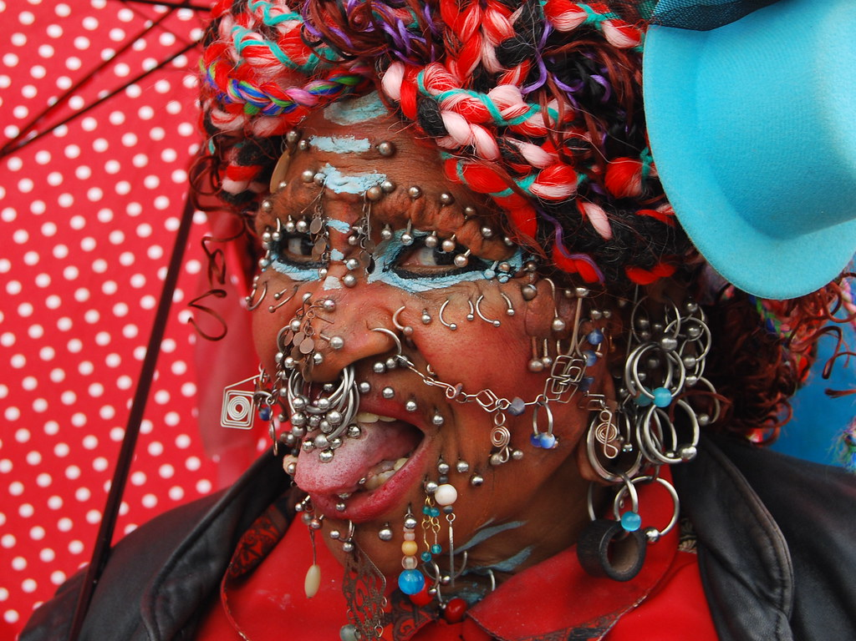
4. Çek Cumhuriyeti’nde Zdenek Zahradka onu dış dünyaya bağlayan bir boru yardımıyla 10 gün boyunca bir tabutta yemeksiz ve susuz hayatta kaldı.

5. Acı hissetme duygularını aldırmış olan Wei Shengchu, 11 Nisan 2009 tarihinde yapılan rekor incelemesine göre yüzüne 2009 iğne sapladığı ortaya çıktı.
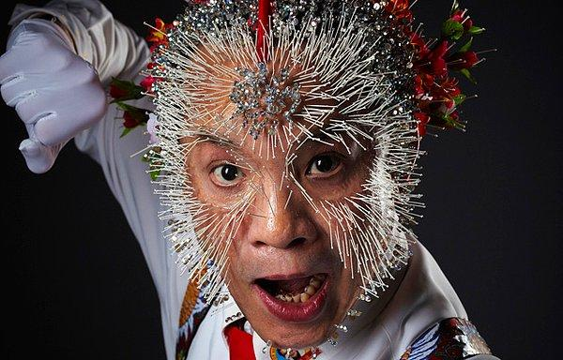
6. 2017 yılında Hollywood yapımcısı Harvey Weinstein'in taciz ve tecavüz skandalı sonrasında sosyal medyada başlayan #MeToo (ben de) kampanyası büyük yankı buldu. Fransa'da sokağa taşınan bu kampanya dünya geneline yayıldı. Sosyal medyada dünya çapında yankı bulan kampanyaya milyonlarca kişi katıldı. Kampanyaya katılanların büyük bölümü kendi yaşadıkları taciz veya tecavüz vakalarını paylaştı. Kampanyanın başlangıcından bu yana Fransa'da birçok tanınmış isim taciz suçlamalarına hedef oldu. Bunlar arasında Cumhurbaşkanı Emmanuel Macron'un partisi Yürüyüş'ten bir milletvekili, Fransa'da yayınlanan "La France a un incroyable talent" adlı yetenek programının jüri üyelerinden biri ve Oxford Üniversitesinde İslam araştırmaları dersleri veren tanınmış bir profesör de bulunuyor. Fransa'da aynı zamanda bu konuda sosyal medyada #balancetonporc (domuzu ihbar et) adlı bir kampanya da devam ediyor.
Allah Azze ve Celle’nin kendi ruhundan üfleyerek yarattığı ve halifelik vazifesi verdiği insanoğlunun, nefsinin arzu ve isteklerine kapıldığı zaman ne hale geleceği bu örneklerle de görülüyor. Haz duygusunu tatmin etme çabasında olan dünyanın, manevi duyguları geri plana atması da bu gibi sonuçları doğurmuştur. İslam ise insana değerli olduğunu hissettirir. Bundan dolayı insan kendini tatmin etmek için bu gibi yollara tevessül etmez.

